Дата: 19.09.2022

Клас: 3-А(ІІгр.), 3-Б(ІІгр.)

Урок: Українська мова Вчитель: Капуста В.М.

**Тема. Правильно записую слова з ненаголошеними звуками [е], [и]**

**Мета**: вправляти учнів у перетворенні слів; вчити правильно записувати слова з ненаголошеними звуками [е], [и]; удосконалювати навички звуко-буквеного аналізу; розвивати критичне мислення, увагу, спостережливість, пам'ять, усне і писемне мовлення; удосконалювати навички письма; формувати компетентність спілкуватися рідною мовою, соціальну, громадянську компетентності; виховувати повагу до рідної мови, до традицій своєї країни.

**Хід уроку**

**І. Вступна частина.**

**1. Емоційне налаштування.**

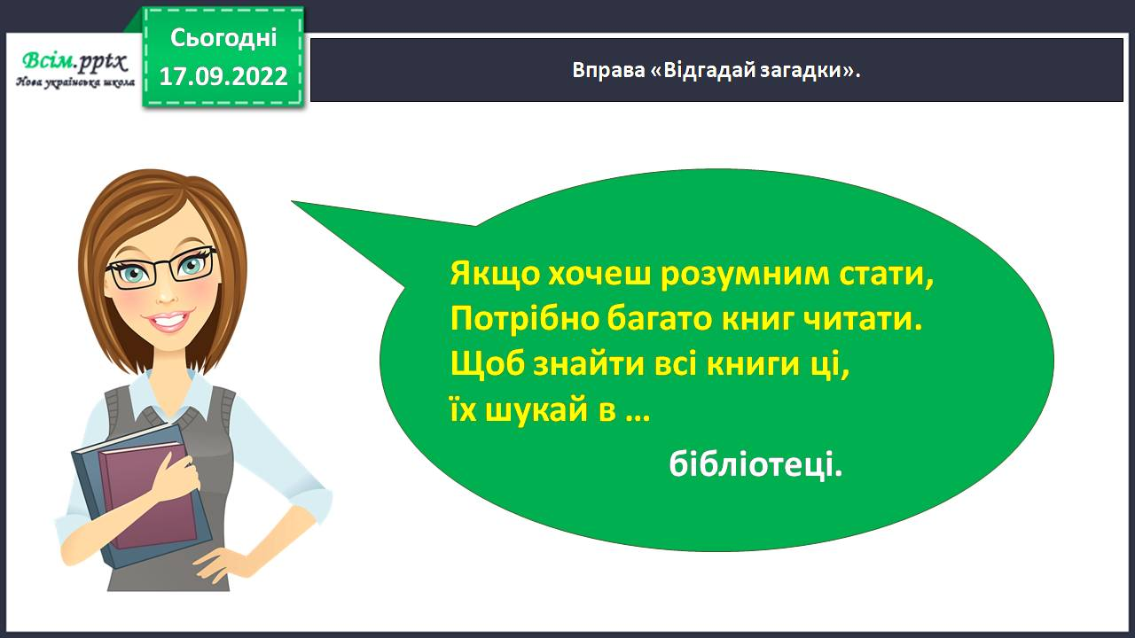**2.Вправа «Відгадай загадки».**

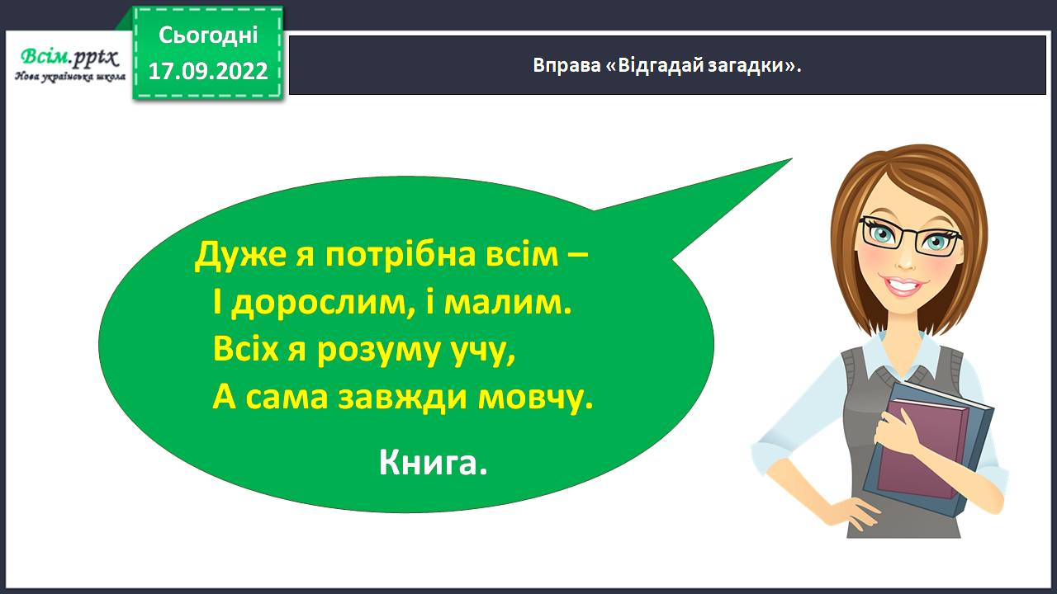

**3.Хвилинка каліграфії**.

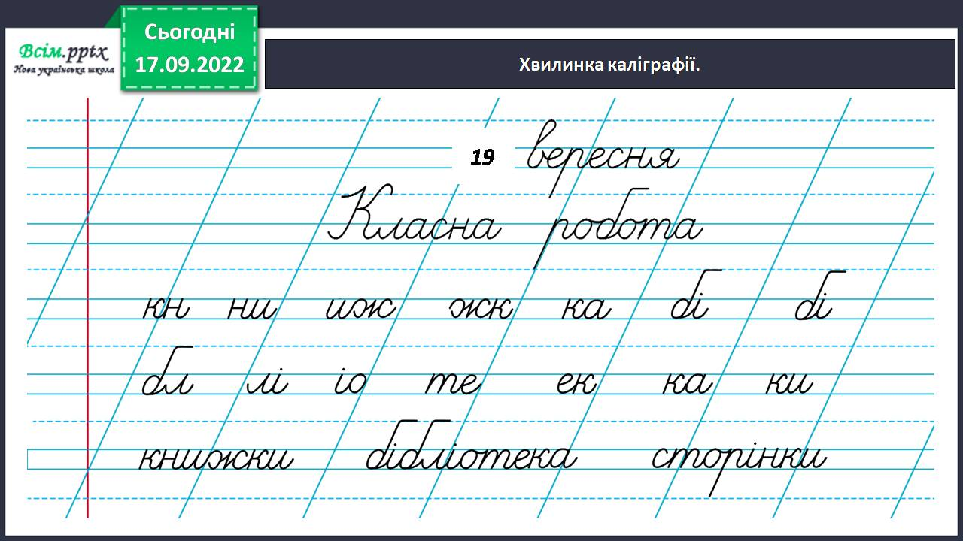

**4.Вправа «Словникові слова».** Склади й запиши речення зі словом *бібліотека*.

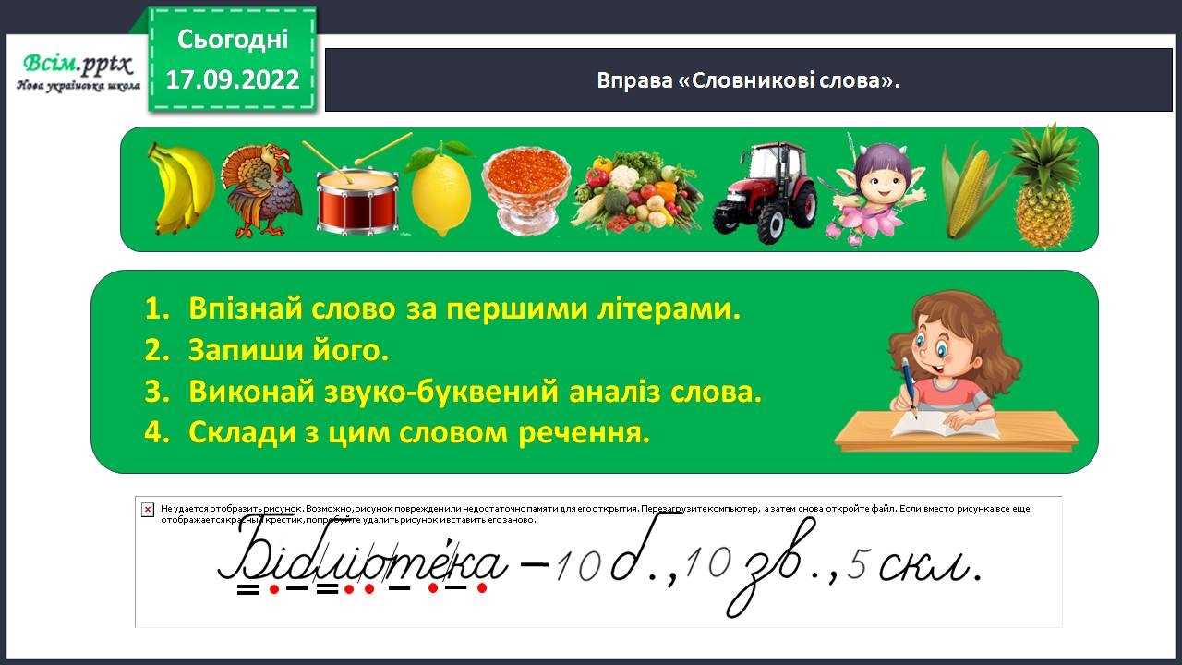

**5. Гімнастика для очей.**

**6. Повідомлення теми уроку.**

**Сьогодні на уроці ми продовжимо подорожувати Львовом.**

**Також продовжимо вчитися записувати слова з ненаголошеними звуками [е], [и].**

**ІІ. Основна частина.**

**Вправа 1-2**. Разом з однокласником/однокласницею прочитайте в ролях розмову Ґаджика і Родзинки. Поясни, як розумієш значення виділених у розмові реплік.

**Вправа 3**. Прочитай і запиши пораду Читалочки. Постав наголос у словах. Підкресли ненаголошені [е], [и].

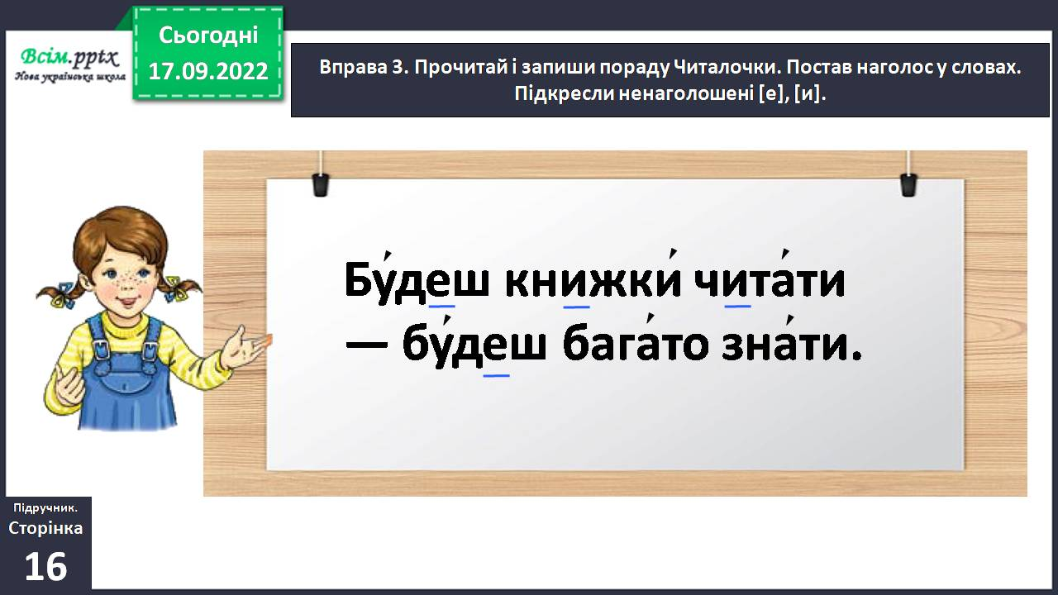

**Вправа 4.** Щебетунчик розповів про цікаву книжку. Прочитай слова, які він використав. Як думаєш, про що ця книжка?

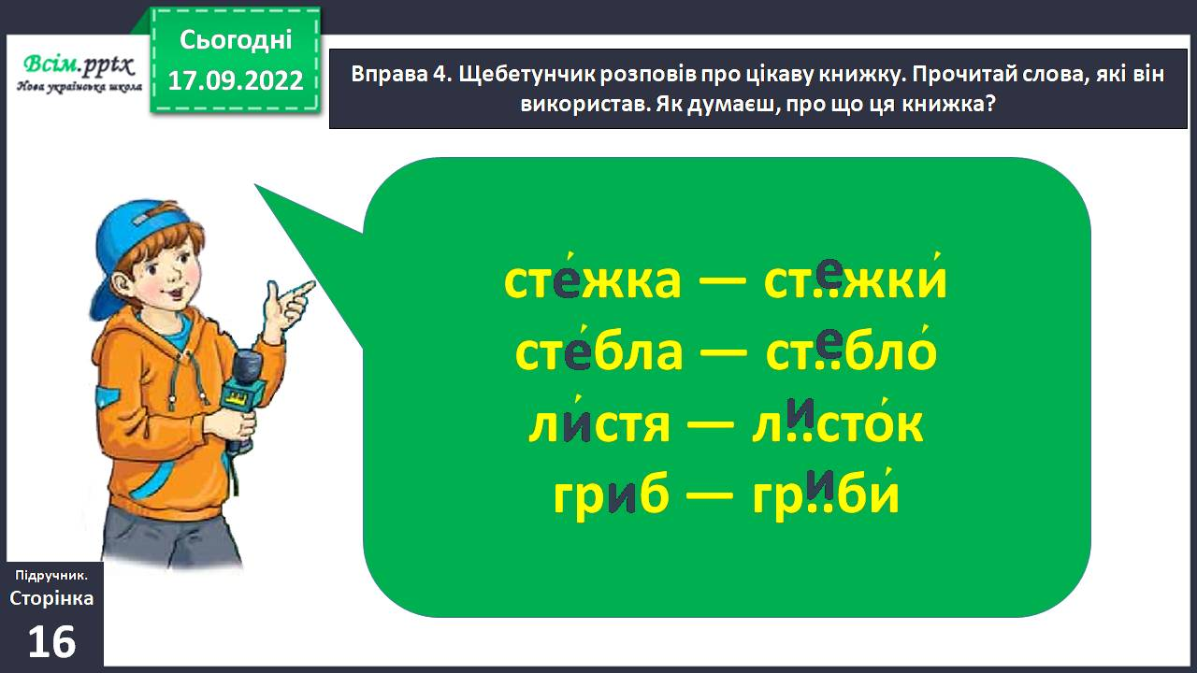

Перевір себе за правилом.

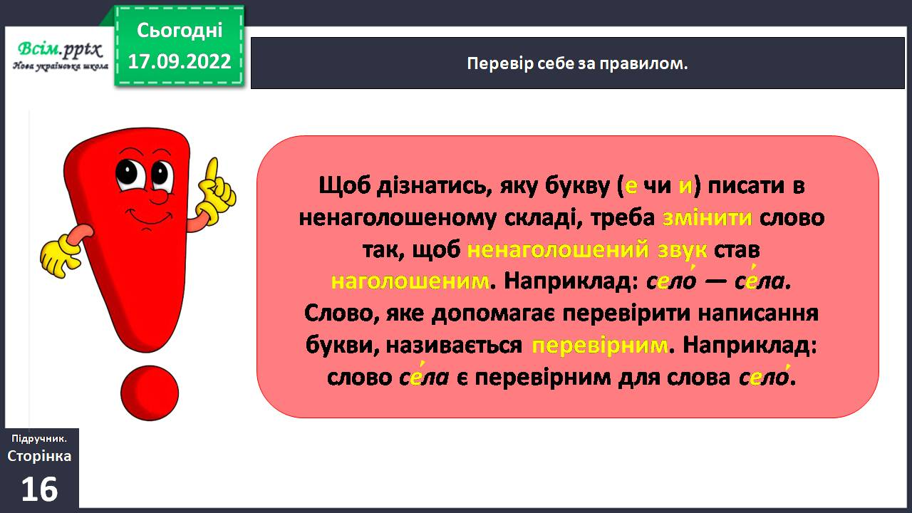

**Вправа 5**. Запиши пари слів з попереднього завдання, встав пропущені букви. Підкресли перевірні слова.

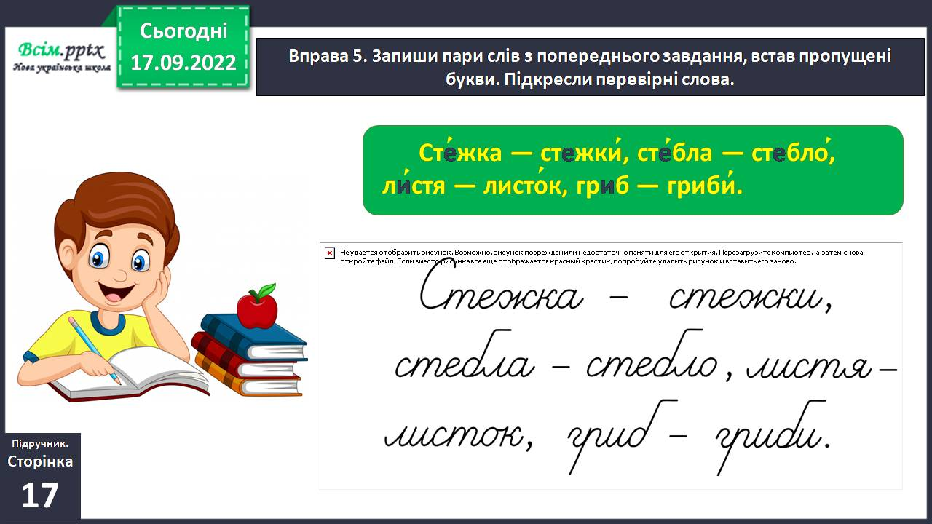

Фізкультхвилинка.

**Вправа 6.** Допоможи Ґаджикові вставити в слова пропущені букви е або и. Добери перевірні слова. Запиши їх за зразком.

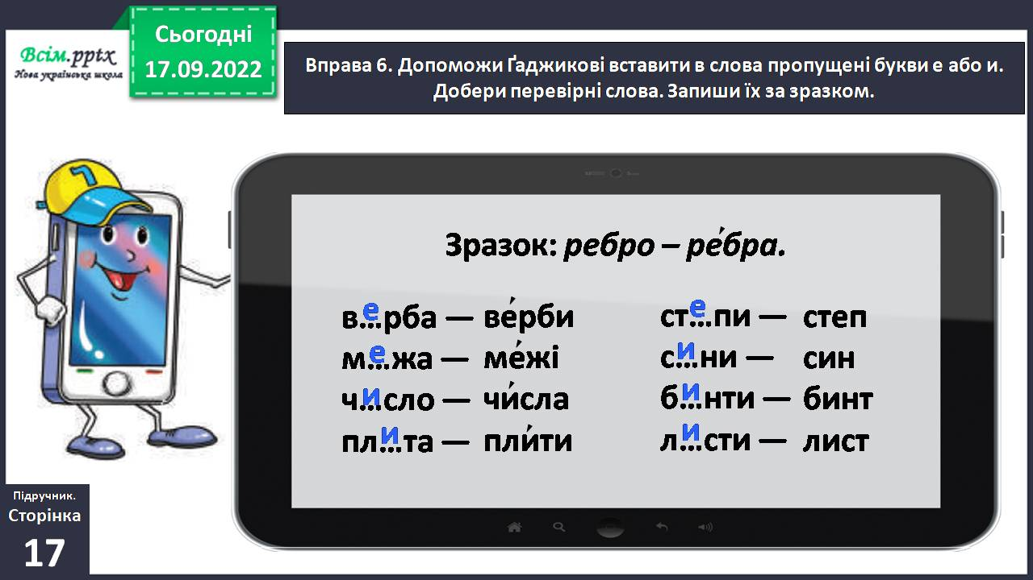

**Вправа 7.** Прочитай прислів'я. Поясни, як їх розумієш. Спиши речення. Встав пропущені букви, добираючи перевірні слова.

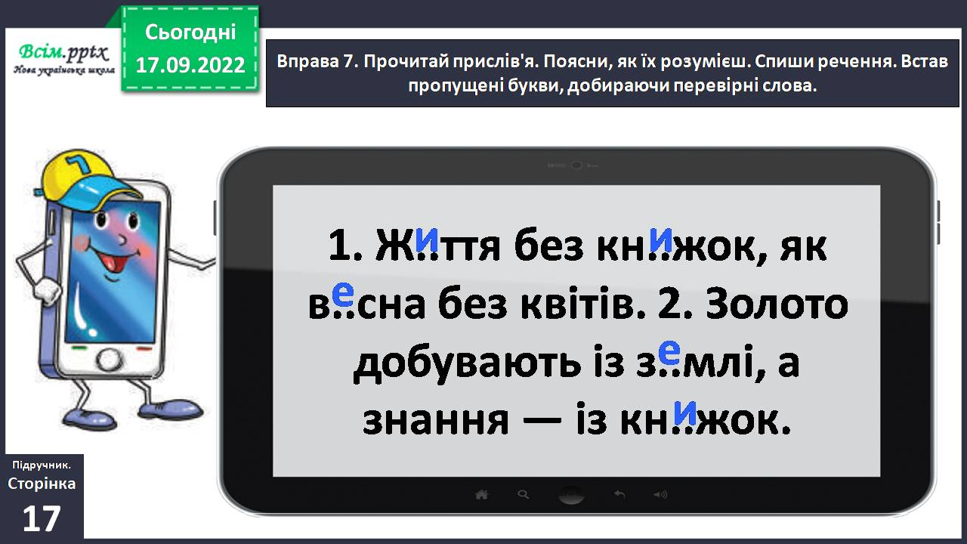

**Вправа 8**. УСНО. Разом з однокласниками/однокласницями дайте відповідь на запитання.

**Вправа 9**.УСНО. Прочитай текст. Чи є в ньому щось таке, чого ви не назвали, відповідаючи на запитання?

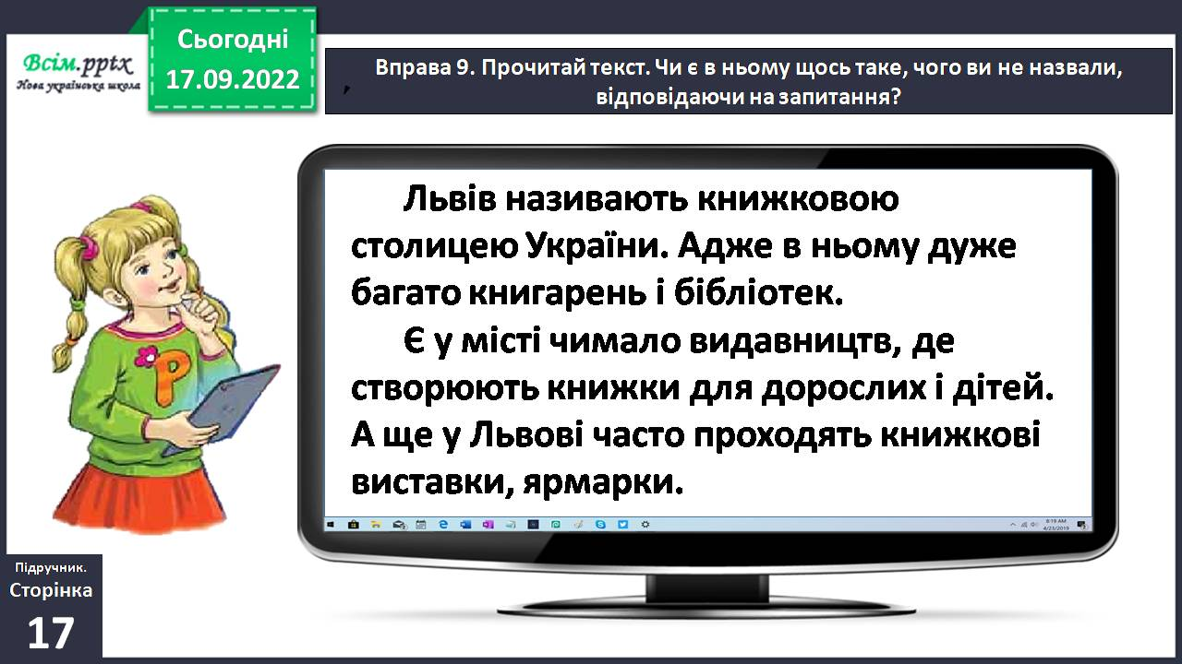

**ІІІ. Заключна частина.**

1. **Підсумок.**
2. **Рефлексія.**
3. **Домашнє завдання.**

Пояснення домашнього завдання.

Вправа 11. Спиши слова. Встав пропущені букви *е* або *и*, добираючи перевірні слова.

**Зворотній зв’язок:**  **Human** або ел. пошта [valentinakapusta55@gmail.com](mailto:valentinakapusta55@gmail.com)